Субъект Российской Федерации: Мурманская область, Кольский район, пгт. Молочный.  Мероприятие: «Рекультивация пометохранилища  бывшего ОАО «Птицефабрика Снежная»» (федеральный проект «Чистая страна» национальный проект «Экология») | Виды работ: Установлен фундамент для доп. оборудования, Установлено дополнительное оборудование по доочистке. Запланированы работы по пуско-наладке.
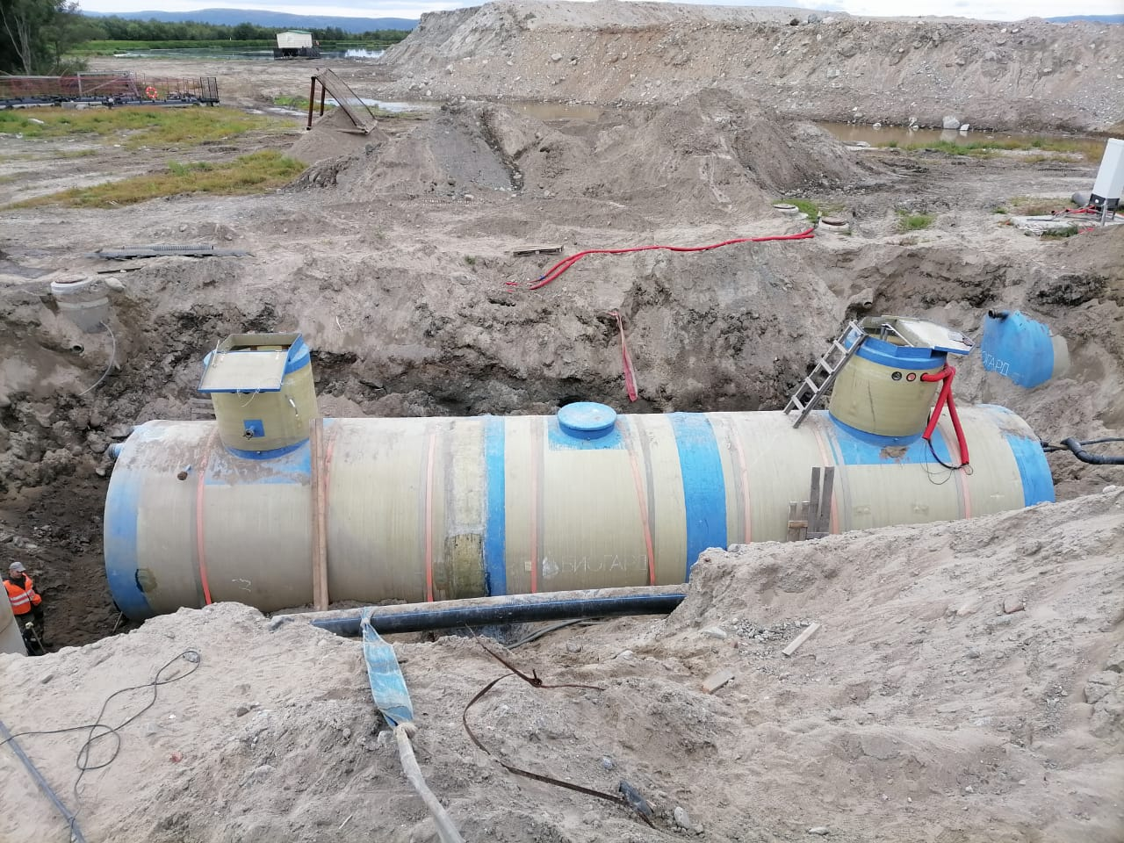

Субъект Российской Федерации: Мурманская область, Кольский район, пгт. Молочный.  Мероприятие: «Рекультивация пометохранилища  бывшего ОАО «Птицефабрика Снежная»» (федеральный проект «Чистая страна» национальный проект «Экология») | Виды работ: Установлен фундамент для доп. оборудования, Установлено дополнительное оборудование по доочистке. Запланированы работы по пуско-наладке.
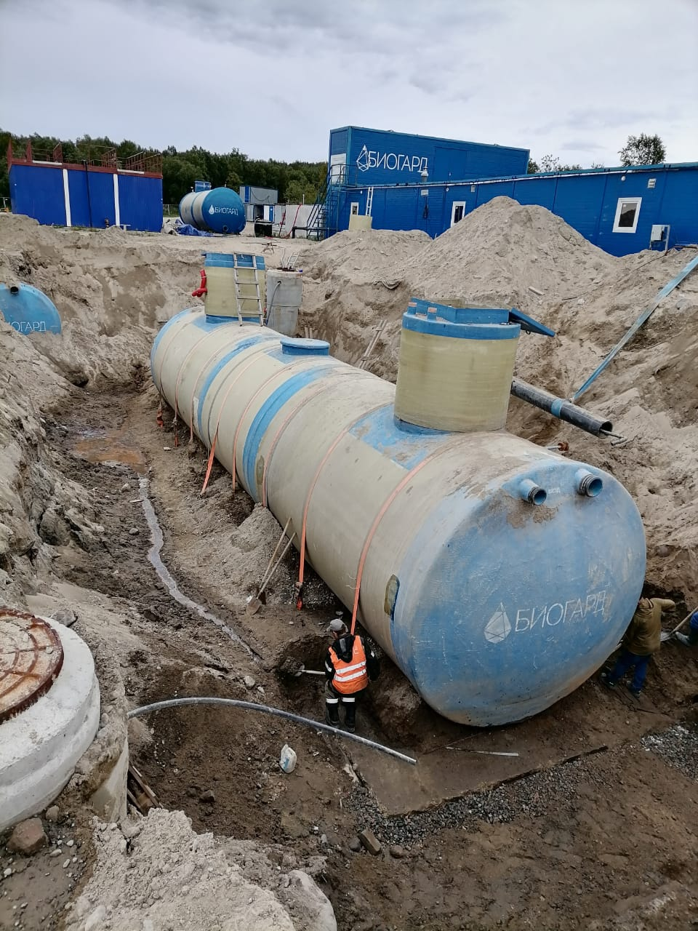

Субъект Российской Федерации: Мурманская область, Кольский район, пгт. Молочный.  Мероприятие: «Рекультивация пометохранилища  бывшего ОАО «Птицефабрика Снежная»» (федеральный проект «Чистая страна» национальный проект «Экология») | Виды работ: Осуществлена ревизия системы наружной канализации.
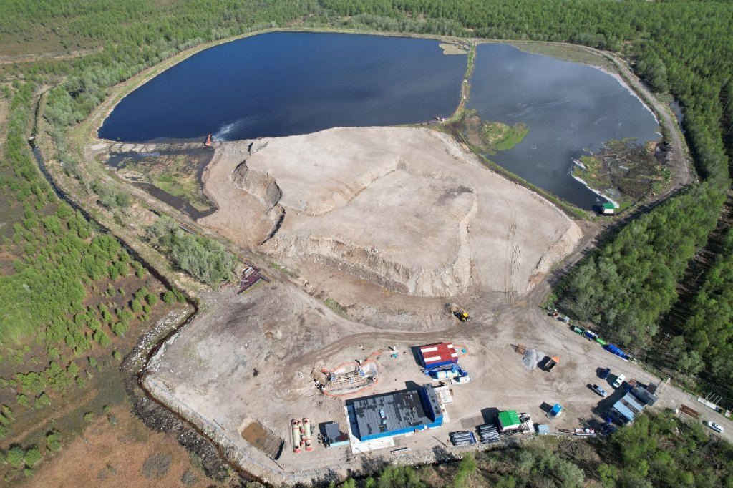
Субъект Российской Федерации: Мурманская область, Кольский район, пгт. Молочный.  Мероприятие: «Рекультивация пометохранилища  бывшего ОАО «Птицефабрика Снежная»» (федеральный проект «Чистая страна» национальный проект «Экология») | Виды работ: Осуществлена ревизия системы наружной канализации.
